

Trabajo Práctico N°1: Ingeniería de Prompts y GIT/GitHub

Actividad 1: Calibración del Modelo (Temperatura)
- a. Precisión:
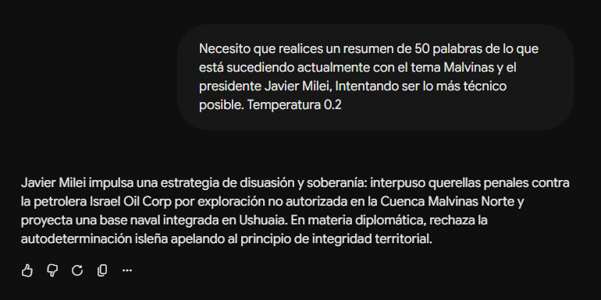
- b. Creatividad:
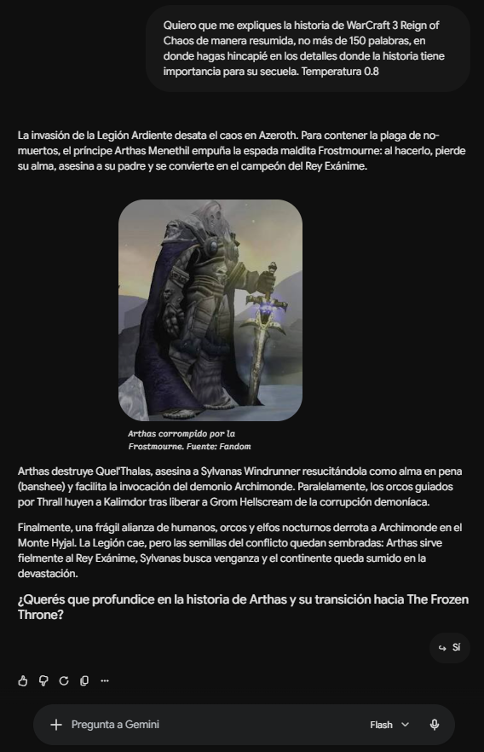

Actividad 2: Restricción de Longitud (Max Length)
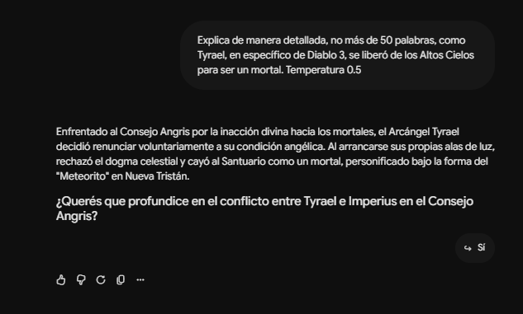
Actividad 3: Secuencias de Parada (Stop Sequences)
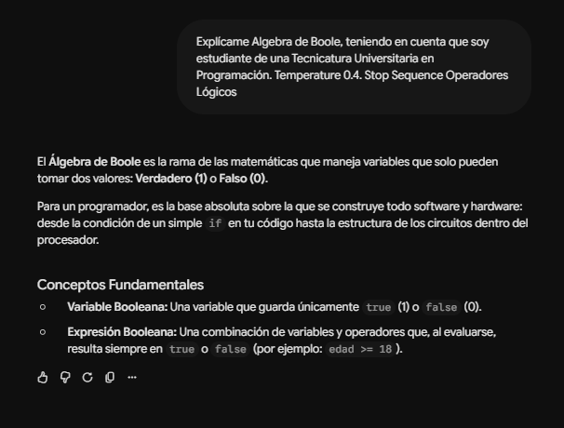

Actividad 4: Control de Repetición y Novedad (Penalizaciones)
4. a. Frequency Penalty:

4. b. Presence Penalty
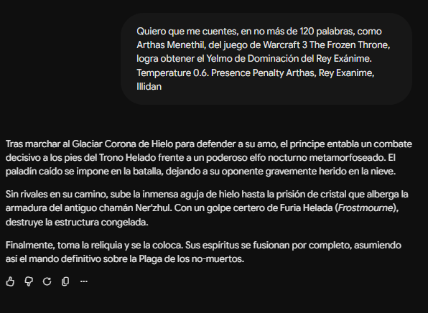
Actividad 5: Reglas de Sintaxis Avanzada
